C.5.S2.A.2 | Mon inventaire pour un mode  de vie actif | 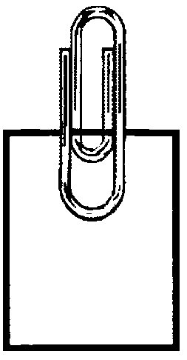  Annexe  S2-13
Nom : _________________ Classe : ________________ Date : _____________

Lis les énoncés suivants et coche la case appropriée pour chacune des activités physiques. Puis indique les facteurs qui influencent ton choix d’activités physiques ainsi que tes préférences.

Mon activité physique… | Est satisfaisant(e) | A besoin d’amélioration
1. Mon niveau d’énergie quotidien…
2. Ma capacité à pratiquer une activité continue pendant 30 minutes…
3. Ma capacité à soulever et à porter des objets lourds…
4. Ma capacité à bouger les bras, les jambes et les articulations avec un minimum de douleur et de restriction…
5. Mon poids…
6. La quantité de tissu adipeux (graisse) par rapport à la masse musculaire de mon corps…
7. Ma condition physique actuelle…
8. Ma santé ou mon bien-être général…

Facteurs qui influencent mon choix d’activités physiques
Les trois facteurs qui influencent le plus mon mode de vie actif sont les suivants :

Mes trois activités physiques préférées sont les suivantes :

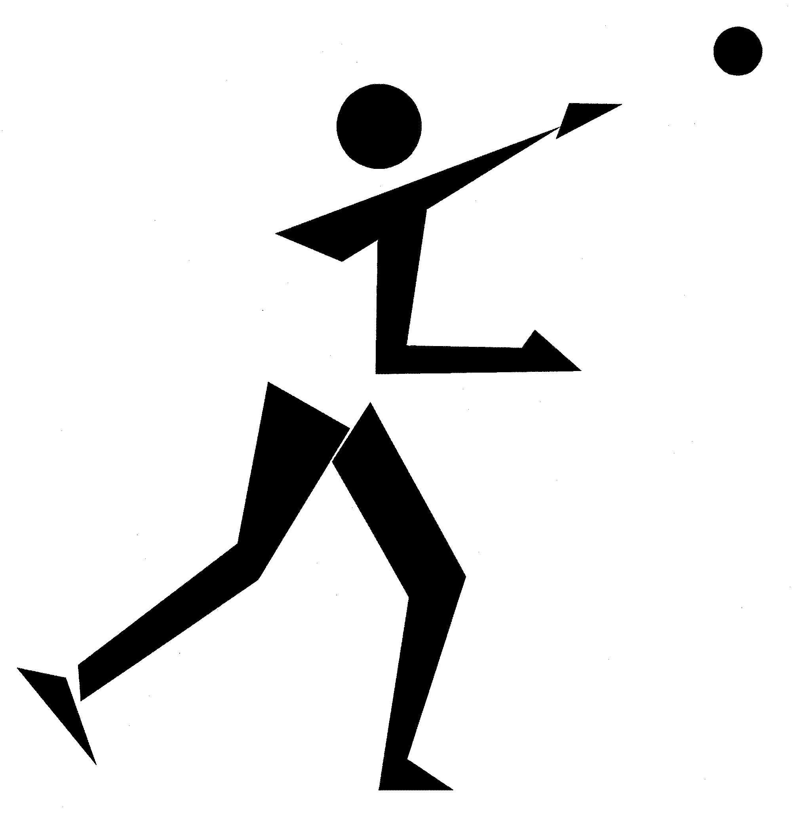 |  |  |  | 

